Программа краткосрочного курса

МАОУ «Средняя общеобразовательная школа №2 с углубленным изучением предметов гуманитарного профиля имени В. Н. Татищева» г. Перми

**Программа краткосрочного курса**

**«Мастерская дизайна настольных игр»**

Программу составила:

*Ширинкина А.Г.*

Пермь

2019 – 2020 уч.г.

**Программа**

**краткосрочного курса**

**«Мастерская дизайна настольных игр»**

**Пояснительная записка**

Современная школа требует освоения новых педагогических технологий, имеющих дело с развитием личности творческой и инициативой. Акцент переносится на формирование у детей способности самостоятельно мыслить, добывать и применять знания, планировать действия, быть открытыми для новых контактов и связей.

Это предполагает внедрение в образовательный процесс альтернативных форм и способов ведения образовательной деятельности.

Программа проектной деятельности «Мастерская дизайна настольных игр» призвана решать данную проблему. При использовании метода проектов в обучении усиливается роль межпредметного знания, которое вносит коррективы в мыслительный процесс школьников, включая их в широкую сеть знаний. Учитывая многочисленные толкования сущности проекта, мы можем, в самом общем виде, определить дизайн как проектную деятельность по созданию продуктов, ориентированных на человека.

Наряду с приобретением технологических знаний и умений технологическое образование в равной степени связано с развитием социальной ответственности. Дизайн - это комплексная деятельность, включающую как интеллектуальную, конструкторскую составляющую, так и художественную, эмоционально-эстетическую.

**Актуальность** программы краткосрочного курса обусловлена необходимостью подготовки младших школьников для последующего обучения в старших классах, когда знания основ проектной деятельности станут необходимыми для участия в исследовательских проектах, а также помогут учащимся быть успешными в обучении. Программа позволяет начать реализацию актуальных в настоящее время подходов: компетентностного и деятельностного. Новизна программы заключается применении элементов методики дизайн мышления, для формирования коммуникативных универсальных учебных действий, средством же служит творческая проектная деятельность школьников под наблюдением педагогов .

**Цель программы**: создание условий для развития личностного потенциала ребёнка,мотивации к познанию окружающего мира и социальной среды, посредством проектной творческой деятельности.

**Задачи программы:**

* формирование универсальных учебных действий посредством метода проектов;
* обучение основам проектной деятельности (принцип целевого сбора информации, метод сравнительной оценки первичной информации )
* развитие практических умений и навыков выполнения проектных работ
* формирование коммуникативной компетентности;
* развитие самостоятельного мышления в процессе обобщения накопленного опыта и применения его в другой ситуации;
* формирование ораторских способностей, артистических и эмоциональных качеств при выполнении проектной работы;
* развитие творческого воображения, внимания, наблюдательности, логического мышления при самостоятельной работе по теме;
* воспитание чувства личной ответственности, чувства партнёрства со сверстниками и с руководителями;
* формирование эстетического вкуса

В ходе учебного процесса по освоению основ проектной деятельности у детей формируется умение видеть, слышать, понимать, чувствовать другого человека. Ученики во время занятий учатся правильно выражать свои мысли, формулировать проблемы. Таким образом, обучение с использованием программы краткосрочного курса «Мастерская дизайна настольных игр» создаёт условия для саморазвития ребёнка, формирования навыков общения в группе, классе.

Появление данной программы можно считать педагогически целесообразным в связи с тем, что она предполагает решение педагогической идеи формирования у младших школьников умения учиться , добывать и систематизировать знания, сотрудничать, атакже учитывает потребности современного школьника.

Теоретико-методологические основы курса строятся на системно-деятельностном подходе.

Занятия курса разделены на теоретические и практические.

Проектная деятельность может носить как групповой, так и индивидуальный характер.

Проектно-исследовательская деятельность младших школьников

при изучении курса «Мастерская дизайна настольных игр» имеет отличительные особенности:

– имеет практическую направленность, которую определяют специфика содержания и возрастные особенности детей;

– осуществляется в школе, дома, не требуя от учащихся самостоятельного посещения без сопровождения взрослых отдельных объектов, что связано с обеспечением безопасности учащихся;

– носит групповой характер, что будет способствовать формированию таких коммуникативных умений, как умение распределять обязанности в группе, аргументировать свою точку зрения и др.;

– предполагает работу с различными источниками информации, что обеспечивает формирование информационной компетентности, связанной с поиском, анализом, оценкой информации;

– реализует задачу выявления творческих способностей, склонностей и одарённостей к различным видам деятельности.

Программа краткосрочного курса составлена на основе программы внеурочной деятельности и учебногопособия «Всё узнаю, всё смогу», 2–4 классы (авторы А.В. Горячев, Н.И. Иглина).

**Условия реализации программы краткосрочного курса**

Программа краткосрочного курса рассчитана на детей младшего школьного возраста 7 - 8 лет, на 10 занятий, 2 раз в неделю.

Проект « Мастерская дизайна настольных игр»

|  |  |  |  |  |
| --- | --- | --- | --- | --- |
| № | Содержание | Теорет.  часы | Практ.  часы | Всего  часов |
| 1. | Модуль 1. Знакомство с темой  Что мы знаем о настольных играх? | 1 | - | 1 |
| 2 | Модуль 2. Сбор информации.  Как работают дизайнеры? Как создать настольную игру? | 1 | 1 | 2 |
| 3 | Модуль 3.Работа над проектами.  Подготовка к презентации. | 1 | 3 | 4 |
|  | 1 | 1 |
|  |  |  |
| 4. | Модуль 4  Представление результатов работыИтоговое занятие. Подведение итогов проектной деятельности за краткосрочный курс.  Рефлексия. |  | 2 | 2  1 |
|  | Всего | 3 | 7 | 10 |

Тематический план занятий.

|  |  |  |  |  |
| --- | --- | --- | --- | --- |
| №  занят. | Тема занятия | Теоретич.  часы | Практич.  часы | Всего  часов |
| Проект « Мастерская дизайна настольных игр» | | | | |
| Модуль 1. Знакомство с темой  Что мы знаем о настольных играх? | | | | |
| 1занятие | Организация проектной деятельности: понятия «проект», «групповой проект», соединение дисциплины и свободы выбора, организация проектной деятельности. Определение и реклама темы. Информационный материал по теме. Определение значимости предлагаемой темы лично для каждого учащегося.  Обзор и анализ образцов настольных игр.  Выбор учениками своих тем для  исследования (по желанию).  *Направления*:  1 направление – Игра – путешествие для всей семьи.  2 направление – Игры с карточками для школьных друзей.  3 направление – Викторины для умников и умниц.  4 направление - Квестики для веселой компании.  Подведение итогов выбора тем (под-тем) учениками. Деление класса на группы по направлениям. Составление плана работы (общего и индивидуального). Определение времени работы над темой. Распределение группе.  Роли в дизайн – проекте: исследователь, продюсер, психолог, инженер, визуализатор | 1 |  | 1 |
| Модуль 2. Сбор информации.  Как работают дизайнеры? Как создать настольную игру? | | | | |
| 2 занятие | Виртуальная экскурсия в мастерскую.  Открытие этапов работы над дизайн-проектом настольной игры.  Распределение обязанностей в группе .по ролям. | 1 | - | 1 |
| 3 занятие | Обзор источников информации (книги, интернет-ресурсы, музеи, наблюдения, интервью). Работа в библиотеке с книгами и составление списка используемой литературы.  Завершение работы над темой. Оформление информационных листов.  Оформление совместной работы – групповой информационный проект. | - | 1 | 1 |
| Модуль 3.  Работа над проектами | | | | |
| 4-7 занятие | Создание прототипов настольных игр, проведение исследований, тестирования прототипов игр, организация мероприятий. | 1 | 3 | 4 |
| 8  занятие | Подготовка к представлению проекта  (доклад, презентация). Оформление  проекта | - | 1 | 1 |
| Модуль 4.  Представление результатов работы | | | | |
| 9 занятие | Презентация проектов.  Обобщение материала по работе  над проектом. Оформление виртуального альбома «История нашего проекта» | - | 2 | 2 |
| Всего: | | 3 | 7 | 10 |
| Всего:  Теоретических часов - 3  Практических часов – 7  Всего – 10 часов | | | | |

Планируемые результаты освоения учащимися программы краткосрочного курса «Мастерская дизайна настольных игр»

Личностные универсальные учебные действия

У обучающегося будут сформированы:

* интерес к новым видам прикладного творчества, к новым способам самовыражения;
* познавательный интерес к новым способам исследования технологий и материалов;
* адекватное понимание причин успешности/неуспешности творческой деятельности.

Обучающийся получит возможность для формирования:

* внутренней позиции на уровне понимания необходимости творческой деятельности, как одного из средств самовыражения в социальной жизни;
* выраженной познавательной мотивации;
* устойчивого интереса к новым способам познания.

Регулятивные универсальные учебные действия

Обучающийся научится:

* планировать свои действия;
* осуществлять итоговый и пошаговый контроль;
* различать способ и результат действия.

Обучающийся получит возможность научиться:

* проявлять познавательную инициативу;
* самостоятельно находить варианты решения творческой задачи.

Коммуникативные универсальные учебные действия

Учащиеся смогут:

* допускать существование различных точек зрения и различных вариантов выполнения поставленной творческой задачи;
* формулировать собственное мнение и позицию;
* договариваться, приходить к общему решению;
* соблюдать корректность в высказываниях;
* задавать вопросы по существу.

Обучающийся получит возможность научиться:

* учитывать разные мнения и обосновывать свою позицию;
* владеть монологической и диалогической формой речи;
* осуществлять взаимный контроль и оказывать партнёрам в сотрудничестве необходимую взаимопомощь.

Познавательные универсальные учебные действия

Обучающийся научится:

* осуществлять поиск нужной информации для выполнения художественной задачи с использованием учебной и дополнительной литературы в открытом информационном пространстве, в т.ч. контролируемом пространстве Интернет;
* анализировать объекты, выделять главное;
* осуществлять синтез (целое из частей);
* проводить сравнение, классификацию по разным критериям;
* устанавливать причинно-следственные связи;
* строить рассуждения об объекте.

Обучающийся получит возможность научиться:

* осуществлять расширенный поиск информации в соответствии с исследовательской задачей с использованием ресурсов библиотек и сети Интернет;
* осознанно и произвольно строить сообщения в устной и письменной форме;
* использованию методов и приёмов художественно-творческой деятельности в основном учебном процессе и повседневной жизни.

В результате занятий по предложенной программе учащиеся получат возможность:

* развивать образное мышление, воображение, интеллект, фантазию, техническое мышление, дизайн-мышление, творческие способности;
* расширять знания и представления о традиционных и современных материалах для прикладного творчества;
* использовать ранее изученные приёмы в новых комбинациях и сочетаниях для обработки материалов;
* совершенствовать навыки трудовой деятельности в коллективе;
* оказывать посильную помощь в дизайне и оформлении настольных игр и созданию школьной игротеки;
* достичь оптимального для каждого уровня развития;
* сформировать навыки работы с информацией.

Способы оценки результативности программы.

Система контроля деятельности учащихся способствует процессу реализации программы, помогает корректировать действия по организации образовательного процесса. Оценка результативности программы краткосрочного курса направлена на проверку формирования коммуникативных универсальных учебных действий (УУД) и определяется исходя из общей цели представленной программы и поэтапных задач. При этом необходимо учитывать как возрастные, так и индивидуальные особенности учащихся. Для определения успешности обучающихся используется система педагогической диагностики, которая даёт возможность оценить эффективность применяемых технологий и методик. Входная диагностика проводится в начале обучения, а итоговая диагностика в конце обучения.

Рекомендации по проведению занятий и методическое

обеспечение программы курса

Инструктаж по технике безопасности при проведении работ проводится на каждом занятии.

Быстрая, интересная вступи­тельная часть занятия, включающая анализ конструкции изделия и разработку технологического плана должна являться базой для самос­тоятельной практической работы без помощи учителя.

Выбирая изделие для изготовления, желательно спланировать объем работы на одно занятие, если времени требуется больше, дети заранее должны знать, какая часть работы останется на самостоятельное выполнение дома.

Учителю необходимо как можно меньше объяснять самому, стараться вовлекать детей в обсуждение, нельзя перегружать, торопить детей и сразу стремиться на помощь. Ребенок должен попробовать преодолеть себя, в этом он учится быть взрослым, мастером.

Должна быть специально организованная часть, направленная на обеспечение безусловного понимания сути и порядка выполнения практической работы, и должным образом оснащенная самостоятельная деятельность ребенка по преобразованию материала в изделие; причем на теоретическую часть занятия должно отводиться втрое меньше времени, чем на практические действия.

В программе указано примерное количество часов на изучение каждого раздела. Учитель может самостоятельно распределять количество часов, опираясь на собственный опыт и имея в виду подготовленность учащихся и условия работы в данной группе.

В программу включается не только перечень практических работ, но и беседы, рассказы, расширяющие политехнический кругозор детей.

Во время занятий дети могут сидеть за столами, расставленными рядами, ленточно или буквой П.

Главное, чтобы дети не мешали друг другу, а педагог мог свободно подойти к каждому ребенку. Стол и стул должны соответствовать росту ребенка, а рабочее место должно быть хорошо освещено.

Для индивидуальной работы и самостоятельной деятельности детей необходим уголок ручного труда, в котором выделяют три зоны: рабочее место, шкаф для хранения материалов и незаконченных работ. Рабочие инструменты хранятся также в шкафу в индивидуальных папках.

Таким образом, для работы необходимы:

* Хорошо освещенный кабинет, столы, стулья, шкаф, компьютер, принтер, фотоаппарат, проектор.
* Набор рабочих инструментов: ножницы, линейка, карандаш.
* Материал: цветная бумага и картон, ватманы и цветная бумага, стикеры, фломастеры, скотч, клеящий карандаш.
* Наглядные пособия по темам, шаблоны, литература для обучающихся.

Литература

1. Горячев, А.В. Всё узнаю, всё смогу / А.В. Горячев, Н.И. Игли-

на. – М. :Баласс, 2011.

2. Гузеев, В. В. «Метод проектов» как частный случай интегративной

технологии обучения / В.В. Гузеев // Директор школы. – 1995. – № 6.

3. Новикова, Т.Г. Проектные технологии на уроках и во внеуроч-

ной деятельности / Т.Г. Новикова // Народное образование. – 2000. –

№ 7. – С. 151–157.

Ресурсы сети Интернет по проблемам проектной деятельности:

1. http://standart.edu.ru/catalog.aspx?CatalogId=959 – Феде-

ральный государственный образовательный стандарт начального

общего образования.

2. http://www.konkurs.dnttm.ru/ – обзор исследовательских и

научно-практических юношеских конференций, семинаров конкур-

сов и пр. Организовано on-line размещение нормативных документов

по конкурсам от всех желающих.

Фотографии процесса работы над эскизом игрового поля.

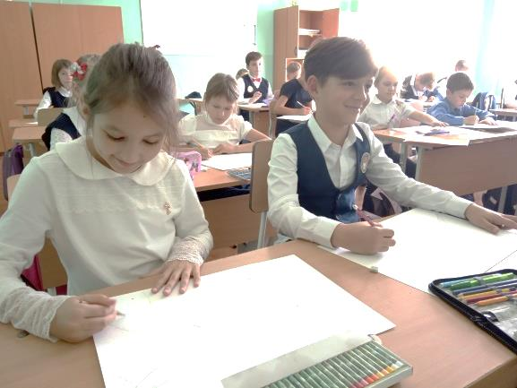 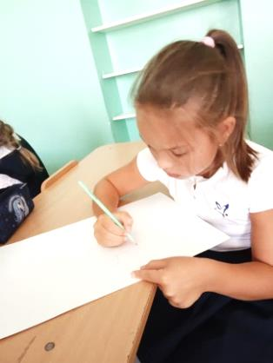

Фотографии процесса работы над проектом по созданию прототипа настольной игры

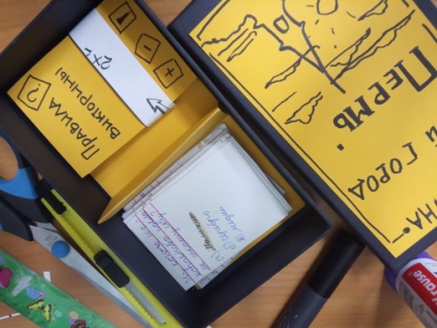 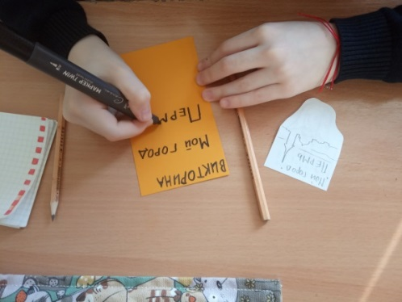

Печатная версия обложки коробки для игры, правил, карточек

